Instructieblad Zien!vo leerlingvragenlijst

Waarom deze vragenlijst?
We willen dat íedereen op school het fijn heeft en dingen kan leren. Dus ook jij.
- Soms zijn er dingen die de docenten niet merken. Als ze weten hoe jij je voelt, kunnen ze je helpen.
- We willen dat iedereen op school kan oefenen met het omgaan met elkaar. Als we weten wat jij al kunt én wat je nog wilt leren, kunnen we je goed helpen om te ontwikkelen.

Hoe eerlijker je de lijst invult, hoe beter de docenten er voor je kunnen zijn!

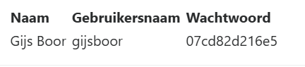
Inloggen
- Ga naar start.zienvooronderwijs.nl
- Je krijgt van je docent je gebruikersnaam en wachtwoord
OF je hebt een mail ontvangen met gebruikersnaam en wachtwoord
- Kies bij ‘instelling’ de naam van je school
- Klik op ‘inloggen’
- Als je bent ingelogd, zie je bovenaan de lijst(en) staan die je nog moet invullen
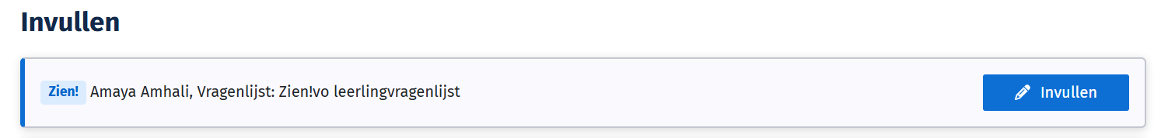
- Klik op de blauwe knop ‘invullen’ achter de juiste lijst
- Lees de instructie en klik op Verder .
Je kunt ook eerst even oefenen, zodat je weet hoe de vragen er straks uitzien

Invullen
- Lees de vragen rustig door. Links zie je een positieve stelling, rechts een negatieve stelling.
- Kies één van de vier antwoordopties en gebruik het tekstvak als je er nog iets extra over wilt zeggen.
Het gaat dus niet om goed of fout, maar om wat voor jou geldt.
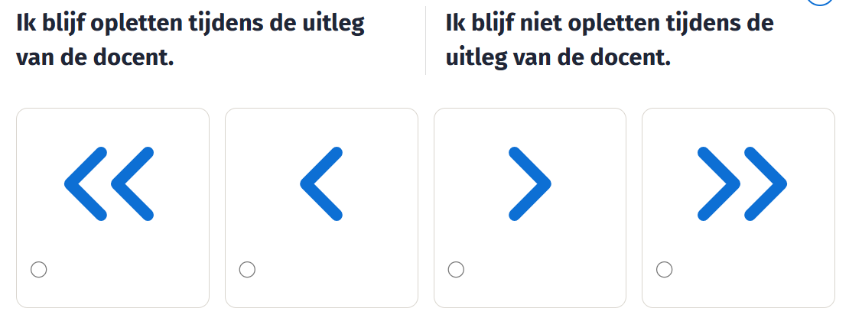
Denk aan de afgelopen weken. Dus niet alleen aan de afgelopen dagen en denk ook niet aan dingen die vorig jaar of eerder zijn gebeurd.

Afronden
- Als je klaar bent, krijg je nog één keer te zien wat je hebt ingevuld. Je kunt nu je antwoorden nog wijzigen. Nadat je het hebt ingeleverd, kun je niks meer wijzigen. Je kunt wel inzien wat je zojuist hebt ingevuld.
- Mocht je halverwege moeten stoppen, dan is dit niet erg. Het programma slaat het op, de volgende keer ga je verder bij de vraag waar je gebleven was.

Succes!

